Лабораторная работа №*7*

«***Списки***»

|  |  |
| --- | --- |
|  | Выполнил:  Студент группы *ИС-209*  *Чураков Константин Эдуардович*  Вариант №*23*  Проверил:  Каргаполова Ю.А. |

Задание:

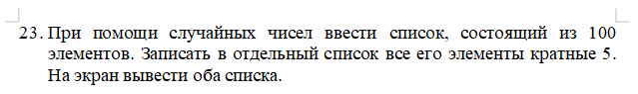

Код программы:

from random import *

# Вариант 23

l = []

a = []

for i in range(100):

l.append(randint(-1000, 1000))

if l[i] % 5 == 0:

a.append(l[i])

print('Оригинальный массив:', l)

print('Массив с числами, кратные 5:', a)

Блок схема к написанной программе:

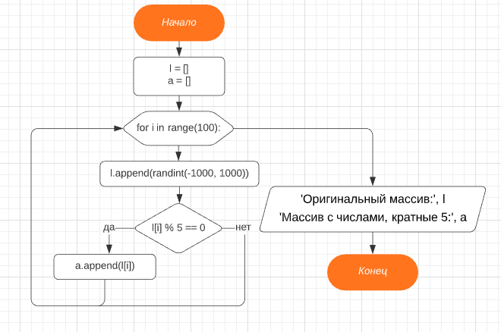

Скриншоты компиляции написанной программы:

